电子科技大学信息与软件工程学院

实验指导书

（实验）课程名称 软件工程基础

电子科技大学教务处制表

实验1 需求分析

【实验目的】
- 理解需求诱导的过程。
- 掌握面向对象的功能模型——用例图的画法，掌握对具体用例场景的文字描述方法。
- 掌握面向过程的功能模型——数据流图的画法。

【实验内容】
本实验主要涉及到几项与需求分析相关的内容。具体实验内容包括：
- 绘制系统用例图，写出所有的用例规约。

【实验原理】
结构化分析方法（Structured Method，结构化方法）是强调开发方法的结构合理性以及所开发软件的结构合理性的软件开发方法。结构化分析方法给出一组帮助系统分析人员产生功能规约的原理与技术。它一般利用图形表达用户需求，使用的手段主要有数据流图、数据字典、结构化语言、判定表以及判定树等。
面向对象的需求分析基于面向对象的思想，以用例模型为基础。开发人员在获取需求的基础上，建立目标系统的用例模型。所谓用例是指系统中的一个功能单元，可以描述为操作者与系统之间的一次交互。用例常被用来收集用户的需求。

【实验步骤】

步骤1：由小组组长组织该组成员展开需求讨论，注意合理运用“需求诱导十原则”，如下：
- 倾听
- 有准备的沟通
- 需要有人推动
- 最好当面沟通
- 记录所有决定
- 保持通力协作
- 聚焦并协调话题
- 采用图形表示
- 继续前进原则
- 谈判双赢原则
以文字的形式，将项目需求以场景的形式分段描述出来。

步骤2：Rose绘制用例图
1）新建用例图
在Browser窗口内的树形列表中选中Use Case包并右击，在弹出的快捷菜单中选择New →Use Case Diagram选项
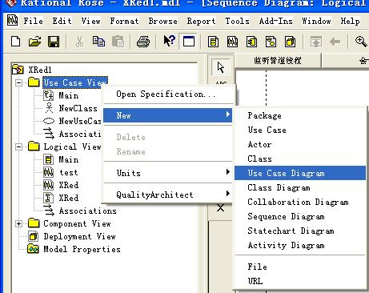
编辑工具栏是可以自己设定的
选择菜单Views→Toolbars→Configure…选项，在窗口中的选择Use Case，弹出自定义工具栏窗口
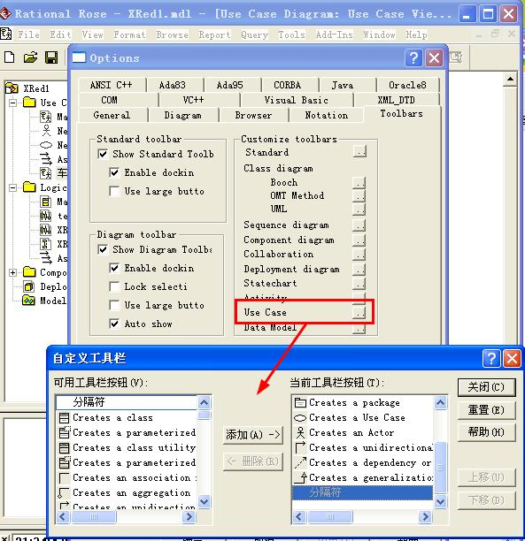
2）建立用例中的角色
在工具栏中选中表示角色的图标，然后将鼠标移到用例图绘图区单击，即可建立一个名为NewClass的角色
建立角色并为角色命名
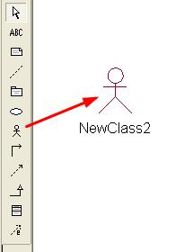
角色定义对话框
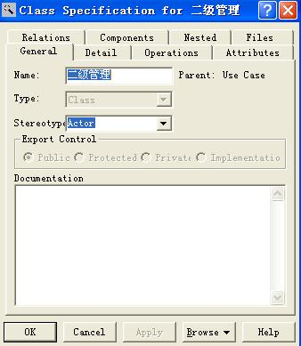
角色绘制的最终结果
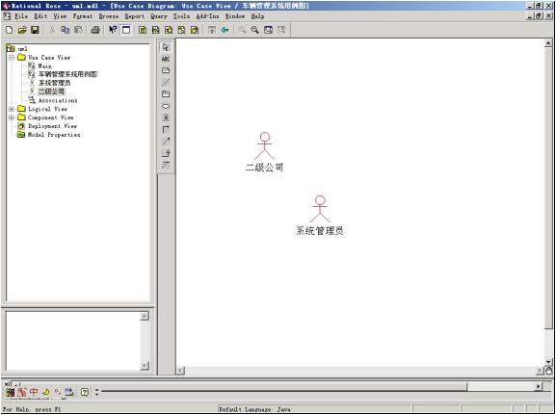
3）建立用例
在工具栏中选中表示用例的图标，然后将鼠标移到用例图绘制区单击，即可建立一个名为NewUseCase的用例
用例定义对话框
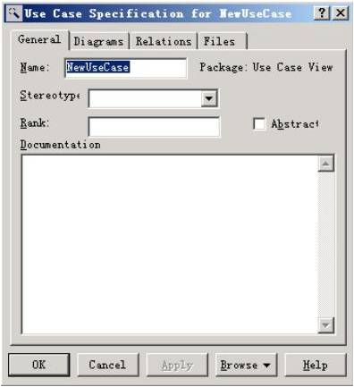
建立用例的最终结果
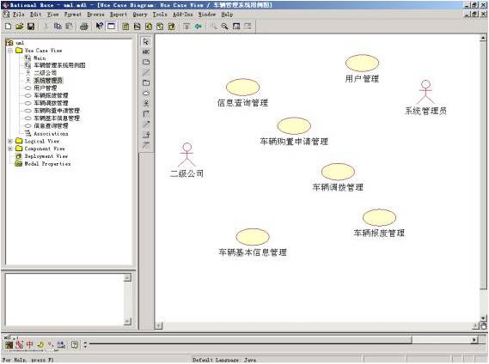
4）建立角色和用例、用例和用例之间的联系
系统在工具栏中提供了2种常用的联系，它们是用图标表示的通信关系和用图标表示的依赖关系。
通信关系定义对话框
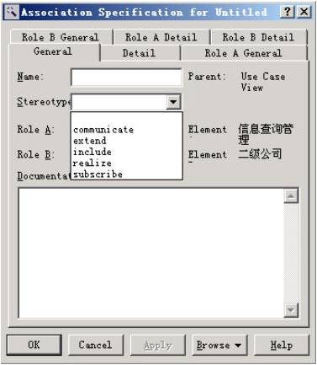
依赖关系定义对话框
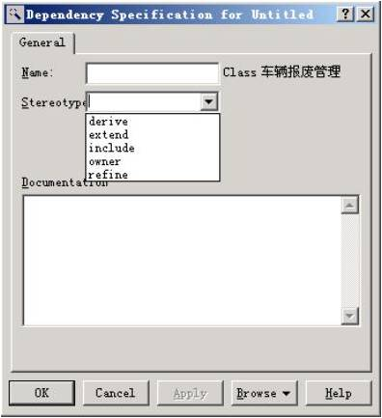
“车辆管理系统用例图”最终结果
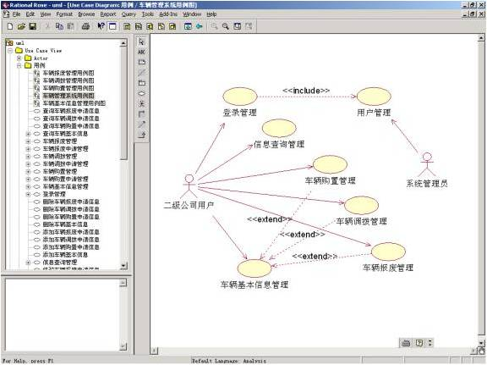

步骤3：书写用例规约
下表是一个用例规约范例。过程描述中的章节号标明每一个可能的活动。例如，4代表“用户可单选或多选书本，并确认借阅。计算机显示确认借阅图书清单”这个活动，而4.1.1代表第4步的第一个可选分支的第一步，4.1.2.1.1代表第4步的第一个可选分枝的第二步中的第一个可选分支的第一步。

用例名称 | bu_借阅图书
用例描述 | 借阅人通过此用例向系统查询并提交借书请求
执行者 | 借阅人
前置条件 | - 借阅人借阅证件在有效期内  - 借阅人没有逾期未归还的图书
后置条件 | - 创建借书定单  - 更新借阅人借阅记录
主过程描述 | 1用户用借阅证提供的帐号登录系统，计算机显示我的图书馆界面  2.用户选择查询图书，计算机显示查询界面  3.用户按书名、作者、出版社查询，计算机显示查询结果  4.用户可单选或多选书本，并确认借阅。计算机显示确认借阅图书清单。  5.用户选择确认借阅，计算机显示借阅定单及费用  6用户选择提交定单，计算机显示提交结果和定单号  7.计算机执行后置条件。用例结束
分支过程描述 | 2.1.1用户选择查看原有定单，计算机执行4;  4.1.1用户可单选或多选书本，放入借书篮，计算机显示借书篮现有内容  4.1.2.1.1用户选择继续借书，计算机执行2；  4.1.2.2.1用户选择提交借书篮，计算机执行4  4.2.1 用户选择放弃，计算机执行2；  6.1.1用户选择保存定单，计算机保存并执行1；  6.2.1用户选择放弃，计算机执行1；
异常过程描述 | 1.1.1借阅证已过期，拒绝登录，用例结束  1.2.1借阅人有逾期未归还书本，启动bu_归还图书用例  5.1.1用户余额不足，计算机显示余额和所需金额  5.1.2.1.1用户选择续费，启动bu_交纳借阅费用例  5.1.2.2.1用户选择放弃，计算机执行1
业务规则 | 4.至少选择一本,至多选择三本
涉及的业务实体 | Be_费用记录  Be_图书  Be_借书篮  Be_借阅定单  Be_借阅证

步骤4：采用VISIO工具分层绘制数据流图。
在VISIO绘制数据流图的步骤：
- 在“文件”菜单上，依次指向“新建”、“业务”或“流程图”，然后单击“数据流图表”。
- 从“数据流图表形状”中提供了“数据流程”、“外部交互方”、“数据存储”等符号。
- 可用带流向的直线或曲线箭头表示“数据流”，用“基本形状”里的“圆角矩形”表示“系统”。

【实验报告】
按组提交报告（电子档和纸质档各一份），由组长对组员的贡献进行打分（百分制）并附于报告末尾。
报告中以文字形式描述步骤1、3的过程，以文字结合截图的形式描述步骤2、4的过程。

实验2 系统设计

【实验目的】
- 体会软件体系结构的设计方法。
- 体会对模块进行详细设计的过程。

【实验内容】
本实验主要涉及系统设计阶段的体系结构设计与组件设计两个活动。具体实验内容包括：
- 根据实验1得到的数据流图中的数据加工，用VISIO软件做出程序的模块图，即系统的总体架构图。鼓励采用变化分析与事务分析相结合的方法进行推导。
- 至少挑选三个模块进行详细设计，用VISIO软件绘制相应的程序流程图。
- 至少挑选三个在实验1中得到的有交互的用例，用RationalRose工具绘制相应的时序图。
- 设计用户界面。

【实验原理】
结构化系统设计（SSD）要解决“如何做”才能完成系统任务书所提出的要“做些什么”的系统任务的问题。它运用一套标准的设计准则和图表工具，自上而下地对系统进行分解，其基本目的是处理功能模块化，数据结构模型化，系统平台开放化，从而得到结构明晰，适应性强，可靠性高，安全性好，效率和效益都令人满意的系统实现方案（物理模型）。
面向对象的设计(OOD)是在面向对象的分析(OOA)基础上继续运用面向对象方法解决软件生命周期中设计阶段的问题，产生一个满足用户需求，并且完全可实现的系统模型，即OOD模型。在面向对象的软件开发中，系统分析建立的OOA模型离实现的要求还有很大的距离，因为还有很多设计问题尚未解决，需要在设计阶段运用OOD方法去解决这些问题，并且把设计结果在OOD模型中表达出来，使模型成为真正可实现的，这就是OOD所要解决的问题。

【实验步骤】

步骤1：根据实验1得到的数据流图中的数据加工，用VISIO软件做出程序的模块图。鼓励采用变化分析与事务分析相结合的方法进行推导，并写出推导过程。

步骤2：至少挑选三个模块（来源于程序模块图）进行详细设计，用VISIO软件绘制相应的程序流程图。

步骤3：至少挑选三个在实验1中得到的有交互的用例，用RationalRose工具绘制相应的时序图，参考步骤如下：
1．创建和删除序列图
1.1 创建序列图
新建一个序列图的方式有两种：
1.1.1 在逻辑视图中增加序列图
1）一般情况下，序列图属于系统的逻辑模型，因此可以使用“Logical View”的右键菜单——〉“New”——〉“Sequence Diagram”，如下图所示：
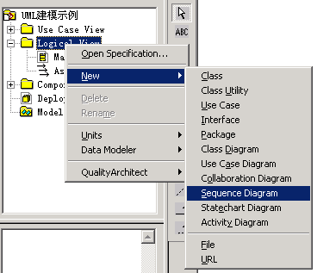
然后输入序列图的名称，如下图所示：
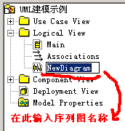
接着双击新增的序列图名称，开始输入序列图，如下图所示：
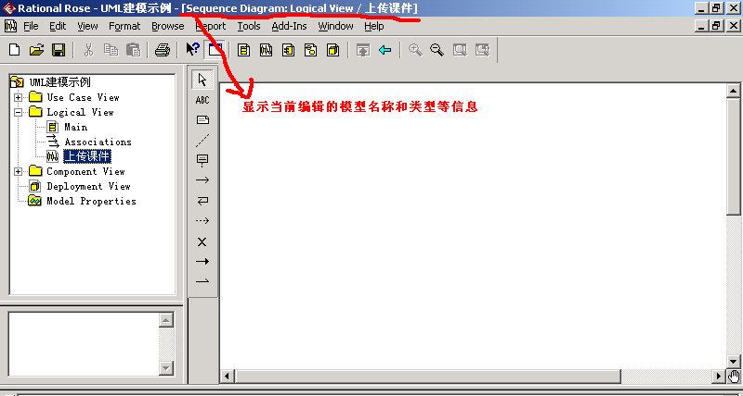

1.1.2 在用例视图中增加序列图
序列图主要是用于对用例的描述，在此种目的下新增序列图的方式也是有两种：
2.1）直接在“Use Case View”下的相应用例上通过右键菜单——〉“New”——〉“Sequence Diagram”菜单项新建一个序列图，如下图所示：
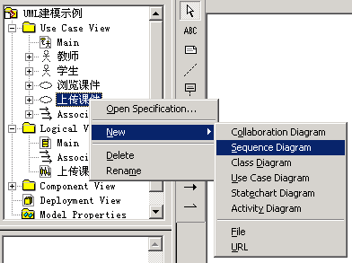

输入序列图的名称，如下图所示：
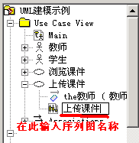
输入完序列图的名称后，双击此序列图的名称开始输入序列图的内容。

2.2）在用例图中使用用例的属性窗口来新增序列图。如下图所示，在用例“浏览课件”的“Specification”属性窗口中的“Diagrams”项目下，通过右键菜单——〉“Insert Sequence Diagram”，
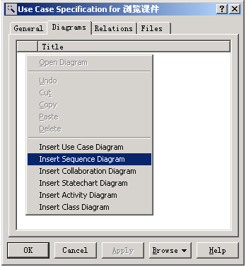
输入序列图的名称，如下图所示：
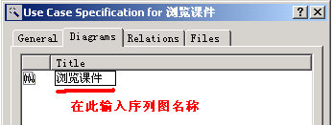
双击此序列图名称，进入序列图的编辑界面。
1.2 删除序列图
不管是在逻辑视图（Logical View）还是在用例视图（Use Case View），删除序列图的方式都是一样的。都是选中需要删除的序列图，右键菜单——〉“Delete”，即可直接删除，如下图所示。注意，在Rational Rose2003环境下，所有的删除操作都是没有提示的。
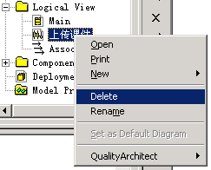
1.3 修改序列图的名称
不管是在逻辑视图（Logical View）还是在用例视图（Use Case View），修改序列图名称的方式都是一样的。都是选中需要修改名称的序列图，右键菜单——〉“Rename”，如下图所示：
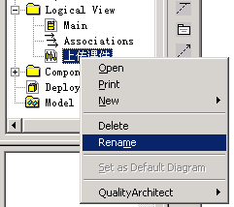

2．增加和删除对象
2.1 增加对象
在序列图中，增加对象的方式主要有两种：
2.1.1 使用原有的模型元素作为序列图的对象
使用拖放的方式把原有的模型元素作为序列图的对象，如下图所示：
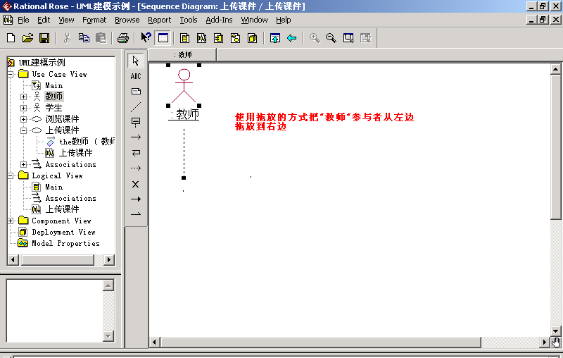
注意：可以被拖放的模型元素有参与者（Actor）和类（Class）这两种模型元素。
2.1.2 增加新的序列图对象
在序列图的界面中，选择对象（Object）工具，如下图所示：
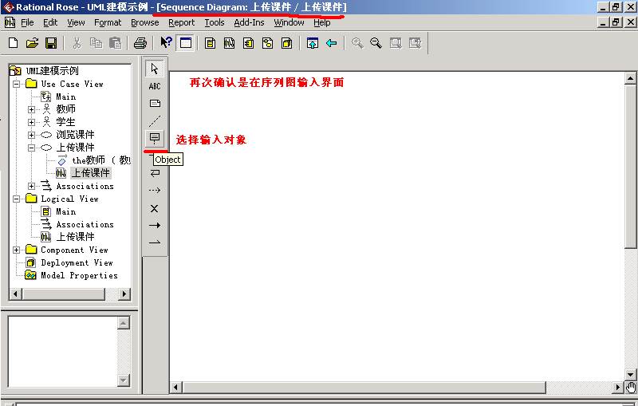
然后输入对象名称，如下图所示：
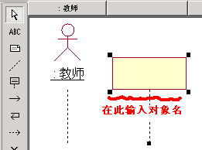

2.2 删除对象
删除序列图中的对象主要有2种方式：
2.2.1 使用右键菜单删除对象
如下图所示，选择需要删除的对象，使用右键菜单——〉“Edit”——〉“Delete from Model”菜单项即可删除该对象。
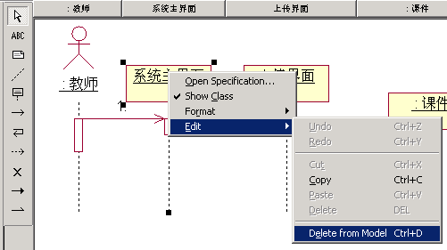
2.2.2 使用快捷键删除对象
使用快捷键的方式比使用菜单项要简单，选中需要删除的对象，使用Ctrl+D的方式即可删除该对象。

2.3 终结对象在序列图中的生命
选择对象生命终结符号，如下图所示：
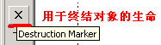
选择需要终止生命的对象的生命线，如下图所示：
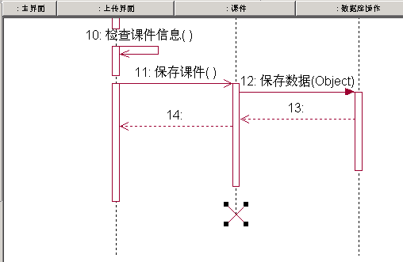

3．增加和删除对象间的消息
3.1增加对象间的消息
如下图所示，选择对象消息（Object Message），
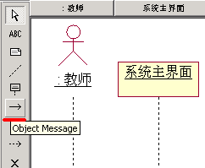
按住鼠标左键，从需要发出消息的对象的生命线开始，拖动线段直到接收消息的对象为止，松开鼠标左键。入下图所示：
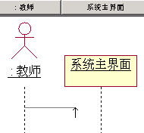
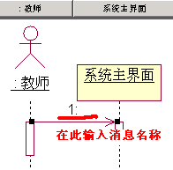
然后输入消息的名称。还需要设置哪些对象是在交互的过程中被创建的，如下图所示：
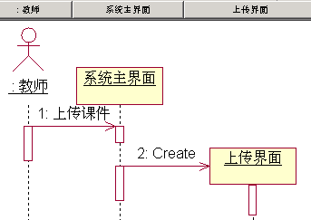
在增加对象的消息时，还可以增加发送给对象自己的消息，如下图所示：
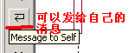

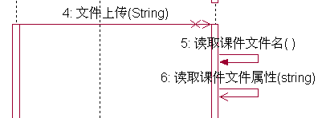

3.2 设置消息的不同类型
双击需要设置消息类型的消息，在“Detail”项目中进行消息类型的设置，如下图所示：
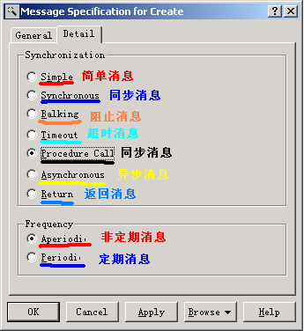
一旦消息的类型改变之后，消息的符号也会跟着进行相应的变化。

3.3 删除对象间的消息
与删除对象的方式一样，删除对象消息的方式也是两种，一种是使用右键菜单，另外一种使用Ctrl+D的快捷键方式删除。
使用右键菜单的方式如下：
右键点击需要删除的消息，在弹出的菜单中选择——〉“Edit”——〉“Delete from Model”，如下图所示：
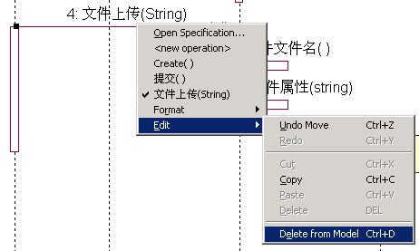

4．设置序列图的项目属性
设置序列图的项目属性的方法如下：主菜单——〉“Tools”——〉“Options”，在弹出的窗口中选择“Diagram”标签，如下图所示：
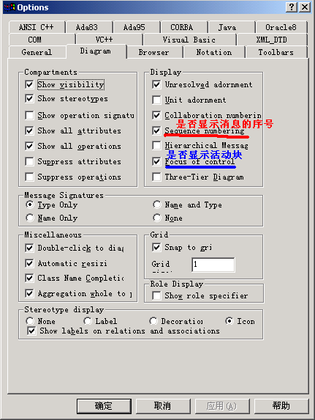

【实验报告】
按组提交报告（电子档和纸质档各一份），由组长对组员的贡献进行打分（百分制）并附于报告末尾。

实验3 质量保证

【实验目的】
- 掌握软件编码规范
- 掌握单元测试的方法，包括白盒测试和黑盒测试
- 能对实际程序进行单元测试，能够撰写简单的测试报告

【实验内容】
- 编写三角形判断程序，并进行黑盒测试
- 对所编写的三角形判断程序进行白盒测试
- 选择系统中的2个关键模块进行编码实现
- 使用白盒或黑盒方法测试实现的模块

【实验原理】
单元测试（unit testing），是指对软件中的最小可测试单元进行检查和验证。对于单元测试中单元的含义，一般来说，要根据实际情况去判定其具体含义，如C语言中单元指一个函数，Java里单元指一个类，图形化的软件中可以指一个窗口或一个菜单等。总的来说，单元就是人为规定的最小的被测功能模块。单元测试是在软件开发过程中要进行的最低级别的测试活动，软件的独立单元将在与程序的其他部分相隔离的情况下进行测试。
系统测试（System Testing），是将已经确认的软件、计算机硬件、外设、网络等其他元素结合在一起，进行信息系统的各种组装测试和确认测试，系统测试是针对整个产品系统进行的测试，目的是验证系统是否满足了需求规格的定义，找出与需求规格不符或与之矛盾的地方，从而提出更加完善的方案。系统测试发现问题之后要经过调试找出错误原因和位置，然后进行改正。是基于系统整体需求说明书的黑盒类测试，应覆盖系统所有联合的部件。对象不仅仅包括需测试的软件，还要包含软件所依赖的硬件、外设甚至包括某些数据、某些支持软件及其接口等。

【实验步骤】

步骤1：输入三个整数a、b和c分别作为三角形的3条边，判断由这3条边构成的三角形类型是：等边三角形、等腰三角形、一般三角形、或非三角形（即不能构成一个三角形）。
① 编写该程序，注意编程规范
② 按照等价类划分方法设计测试用例，并进行测试
③ 按照边界值方法设计测试用例，并进行测试

步骤2：根据所编写的三角形判断程序，进行白盒测试。
- 进行语句覆盖测试
② 进行判断覆盖、条件覆盖、判断-条件覆盖测试
③ 体会不同白盒测试的差异

步骤3：基于实验2的结果，选择2个关键模块进行编程实现。

步骤4：使用白盒或黑盒方法测试实现的模块。

【实验报告】
按组提交报告（电子档和纸质档各一份），由组长对组员的贡献进行打分（百分制）并附于报告末尾。

实验4 项目管理

【实验目的】
- 利用功能点法度量软件的工作量
- 对项目进行WBS分解
- 绘制项目的网络图
- 利用制定项目的进度计划
- 计算关键路径

【实验内容】
本实验主要涉及到几项与项目管理相关的内容。具体实验内容包括：
- 根据课堂所学“软件度量”的知识，对大作业进行工作量度量。
- 基于估算得出的项目工作量，用PROJECT软件对选题项目进行项目计划的制定，并计算关键路径。

【实验原理】
当参加同一软件工程项目的人数不止一人的时候，开发工作就会出现并行情形。软件开发进程中设置许多里程碑。里程碑为管理人员提供了指示项目进度的可靠依据。软件工程项目的并行性提出了一系列的进度要求。因为并行任务是同时发生的，所以进度计划表必须决定任务之间的从属关系，确定各个任务的先后次序和衔接，确定各个任务完成的持续时间。项目负责人应注意构成关键路径的任务，即若要保证整个项目能按进度要求完成，就必须保证这些任务要按进度要求完成。
任务是指具有开始日期和完成日期的具体工作，它是日程的组成单元。周期性任务是指在项目过程中重复发生的任务，如每周的总结性会议就可以定义为周期性任务。资源是指完成任务所需的人员、设备和原材料等。成本是指任务、资源、任务分配或整个项目的总计划成本，有时也称作当前成本或当前预算。工期是完成某项任务所需活动工作时间的总长度，通常是从任务开始日期到完成日期的工作时间量。里程碑是一个工期为零，用于标识日程的重要事项。

【实验步骤】
本实验主要任务是根据前面对所选项目的分析、设计与测试实验，练习课堂所学“软件度量”的知识，对项目进行工作量度量，接下来用PROJECT软件制定项目计划。
具体的实验步骤如下：

步骤1：对选题项目进行工作量度量（提示：可首先利用直接测量或间接测量得到代码规模KDSI，然后计算工作量）

步骤2：用PROJECT制定项目计划。
- 启动Project Professional 2003后，可以看到它的工作界面与Office其他软件的界面极其相似，主要由标题栏、菜单栏、工具栏、数据编辑栏、任务窗格、视图栏和工作区等组成。
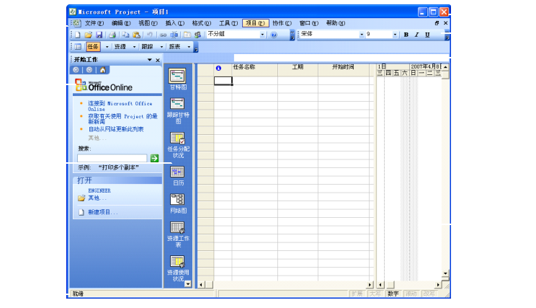
- 定义项目任务最重要一步就是定义项目任务的开始时间。如果未设置项目开始的时间，Project自动使用现在的时间为开始时间。要定义项目，只需要在“任务”向导窗格中，单击“定义项目”链接，根据向导提示输入项目的开始时间、定义项目工组是否协作，并保存项目。
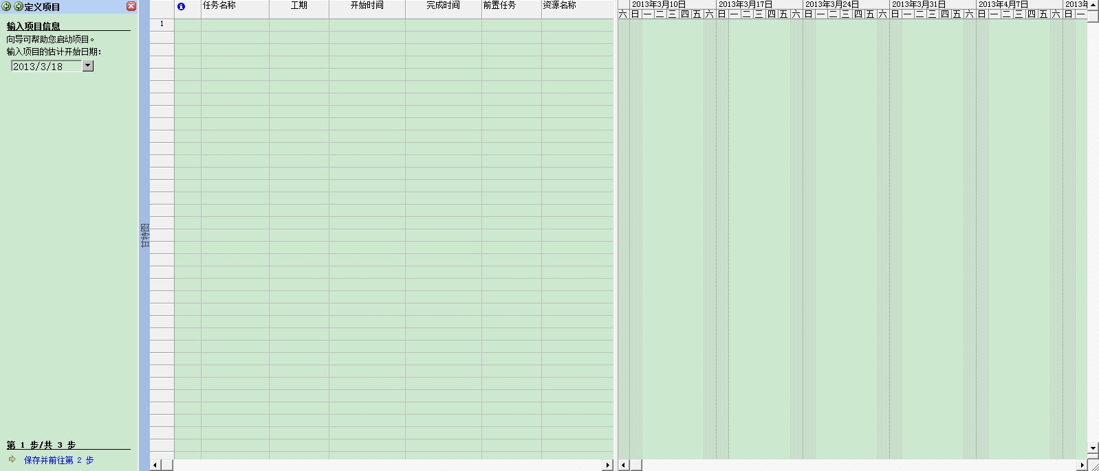
- 对于一个项目，每个单位根据实际情况，工作时间的安排是不相同的。在定义项目后，就需要定义项目工作时间。要定义项目工作时间，可在“任务”向导窗格中，单击“定义项目常规工作时间”链接，根据向导提示，定义每日工时，以及每周和每月的工作日。
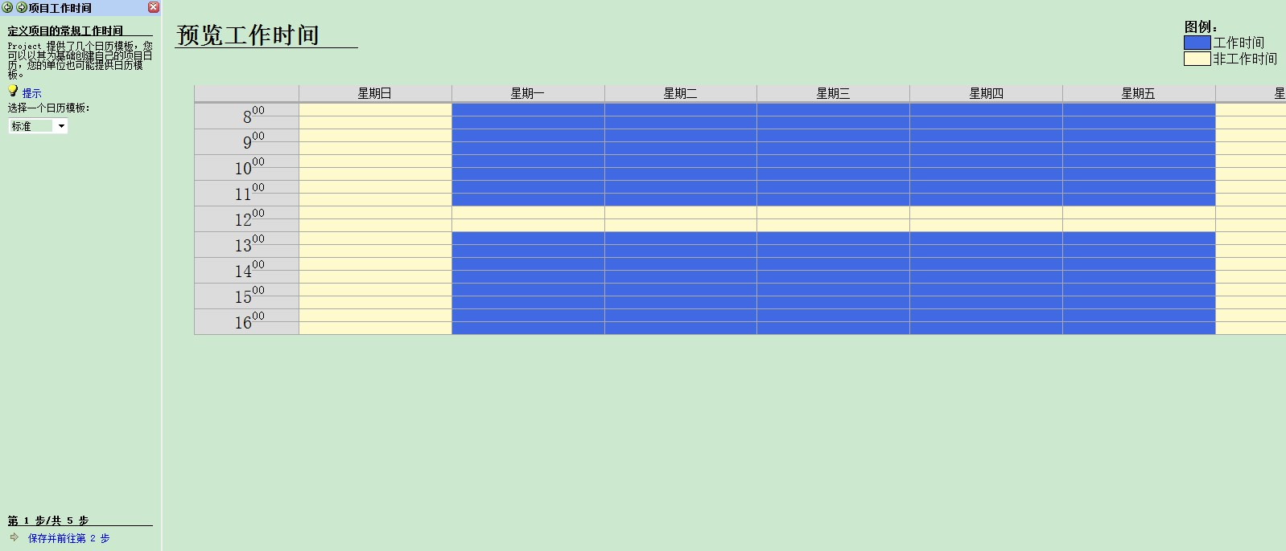
- 创建一个新项目计划后，就需要为项目创建任务。任务是项目中最基础的元素，任何项目的实施都是通过完成一系列的任务来实现的。在Project 2003的多种视图中都可以输入任务，其操作方式大致相同。例如，如果要在“甘特图”视图中为输入任务，只需要选中工作区的“任务名称”栏下的单元格，然后输入任务名称，按Enter键或单击其他单元格输入即可 。
- 在创建任务时，可以将任务分为摘要任务和子任务。摘要任务是由多个子任务组成，并对这些子任务进行汇总的任务。要创建大纲结构，只需要选中要作为子任务的多个任务，然后选择“项目”|“大纲”|“降级”命令，将其降级，使之成为子任务即可。
- 工作分解结构(WBS)是一种用于组织任务以便报告日程和跟踪成本的分层结构。在Project中，可以根据任务在项目大纲中的层次将相应的WBS代码分配给任务。
- Project中允许输入的工期单位有月、星期、工作日、小时或分钟，不包括非工作时间。在输入任务名称后，Project会对该任务设置一个默认的工期：1个工作日。用户可根据实际情况估计并具体设定任务的工期，输入任务工期时，若不能准确确定该任务的工期，可在工期后加一个“？”号。
- 里程碑用于标识日程中的重要事项，其工期为零。可以将里程碑作为一个参考点，以监视项目的进行。要将某任务设置为里程碑，只需将该任务的工期设置为0即可。此时，在甘特图中该任务的开始日期处将显示菱形的里程碑符号。
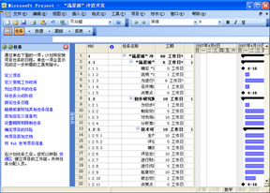
- 周期性任务是在项目进行过程中重复发生的任务，如每月的例会就可以定义为一个周期性任务。
- 链接任务可以节省管理项目的时间，在定义了项目的任务并估计了各任务所需的时间后，就可以链接这些任务了。
- 在创建任务时，为了能更详细地将该任务的信息表达出来，可以向任务添加备注、超级链接等信息 。
- 在Project中资源分为两类，一类是工时资源，指的是执行工时以完成任务的人员和设备资源，工时资源要消耗时间(工时或工作日)来完成任务，通常需要按照工作时间来支付报酬；一类是材料资源，指可消耗的材料或供应品等物质，例如水泥、钢管、沙子或木材等。
- 在Project 2003中通常在“资源工作表”视图中输入资源。输入的方法与输入任务的方法相似。
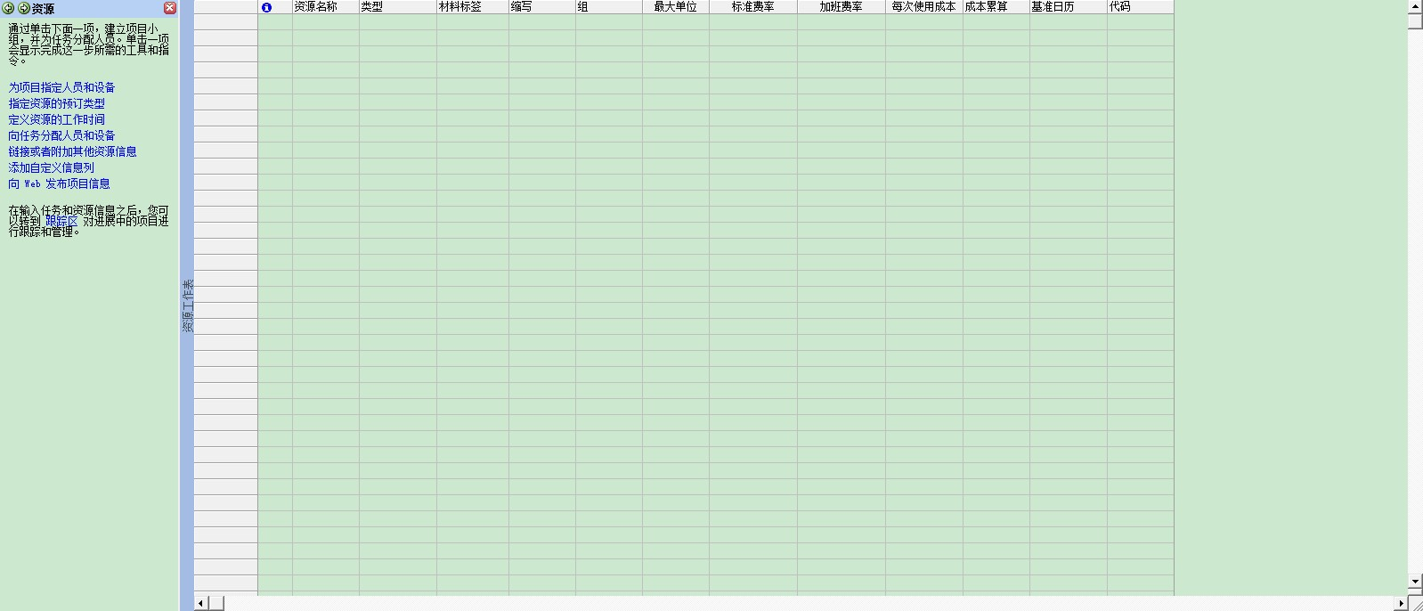
- 在Project中资源可用性表示资源何时以及有多少时间可安排给所分配的工作。可用性有下列因素决定：项目日历和资源日历、资源的开始日期和完成日期，或资源可用于工作的程度。在Project 2003中使用资源的“最大单位”来标识资源的可用性。“最大单位”是指一个资源可用于任何任务的最大百分比或单位数量。在Project 2003中，要设置资源的最大单位，只需要在“资源工作表”视图的“最大单位”栏直接输入即可。
- 为项目设置资源后，在项目日历中定义的工作时间和休息日是每个资源的默认工作时间和休息日。当个别的资源需要按完全不同的日程工作时，或者需要说明假期或设备停工期时，可以修改个别的资源日历。此外，如果几个资源具有相同的工作时间和非工作时间，可为他们创建一个共同的日历以提高工作效率。
- 在Project 2003中可以使用“资源信息”对话框为每个资源设置更详细的信息。选择“项目”|“资源信息”命令，打开“资源信息”对话框，如图所示。
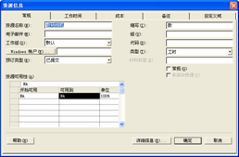
- 如果项目中使用到的资源较少，可使用“甘特图”视图来分配资源。打开项目文档，在“甘特图”视图的“资源名称”栏中单击对应的单元格，使其变为下拉列表框，在该下拉列表框中选择相应的选项即可。若需要对该任务分配多个资源，可选择一个资源后，输入“,” 再选择下一个资源。
- 如果项目中的使用资源较多，可以使用“任务信息”对话框来分配资源。双击需要分配资源的任务所在行的任意单元格，打开“任务信息”对话框，选择“资源”选项卡，单击“资源名称”列表框中的空白单元格，使其变为下拉列表框，从中选择所需的资源即可。
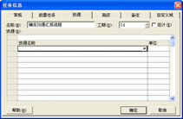
- 如果在资源库中列出了所有的资源，可以使用“分配资源”对话框同时对若干任务进行多个资源的分配。选择某个任务，然后选择“工具”|“分配资源”命令，打开“分配资源”对话框，在“资源名称”列表框中选择需要分配的资源即可。
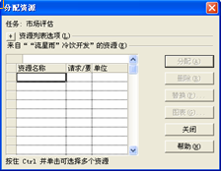
- 在默认情况下，Project是按第一个字的拼音字母顺序对资源进行排序的，工时资源与材料资源混在一起，为了更方便地调用资源，可对其进行排序。选择“项目”|“排序”|“排序方式”命令，打开“排序”对话框，在“主要关键字”、“次要关键字”和“第三关键字”下拉列表框中选择关键字，并在其右侧选择“升序”或“降序”排列方式，就可以对资源重新排序。
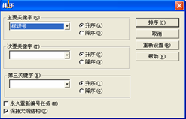
- 如果显示的资源过多，在操作时不方便，用户可以使用筛选操作，只显示一部分资源。在“资源工作表”视图中，选择“项目”|“筛选”命令 的子命令，就可以按需要进行筛选。
- 在项目实施过程中，由于人员调动，或某种资源不足需要使用其他资源对该资源进行替换。在“分配资源”对话框中，选择需要替换的资源，单击“替换”按钮，打开“替换资源”对话框，在列表框中选择需要替换为的资源，就可以完成资源的替换操作。
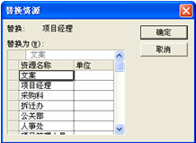

【实验报告】
按组提交报告（电子档和纸质档各一份），由组长对组员的贡献进行打分（百分制）并附于报告末尾。
要求报告中以文字形式描述步骤1的过程，以文字结合截图的形式描述步骤2的过程。

